**一文看懂：DeFi王冠MakerDAO**

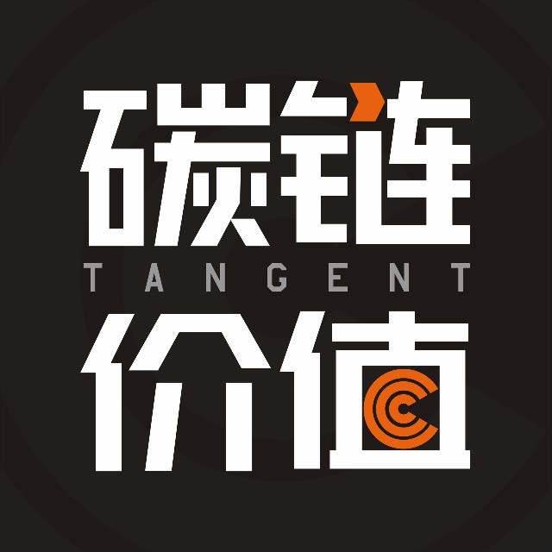

[碳链价值](https://www.coinvoice.cn/users/xqeyq1cjlv)

2019年04月23日

分享

本文来自 ， 经作者 [碳链价值](javascript:void(0);) 授权转载。

DeFi的发展正日益引起人们的关注。如果DeFi将有一个明亮的未来，那么MakerDAO无异于这个伟大领域的庞然大物，就例如矿圈里的比特大陆。DEFI PULSE 的数据显示，截至目前，MakerDAO 项目一共锁定了3.986亿美元，锁定的金额占整个 DeFi 生态的86.61%。 MakerDAO为何能取得这样的成功？它如何使稳定币Dai的价格对美元保持稳定？MakerDAO为何又在最近三个月内六次提升稳定费率，将稳定费率提升至了14.5%？它还可能继续提升稳定费率吗？

**作者：氢3**

**编辑：江小渔**

**01**

**什么是MakerDAO？**

DAO 全称 Decentralized Autonomous Organization，表示为去中心化的自治组织。DeFi 全称 Decentralized Finance，表示为去中心化金融。MakerDAO 即是属于DAO 项目，同时也是 DeFi 项目的代表之一。

MakerDAO 成立于2014年，是以太坊上自动化抵押贷款平台，同时也是稳定币 Dai 的提供者。MakerDAO 是建立在以太坊上的去中心化的衍生金融体系，它采用了双币模式，一种为稳定币 Dai，另一种为权益代币和管理型代币 MKR。Dai 于2017年12月主网上线。通过双币机制，MakerDAO使得整个去中心化的质押贷款体系得以运转。

**稳定币Dai**

Dai和美元进行1:1锚定，和其他稳定币一样，Dai也存在价格波动。

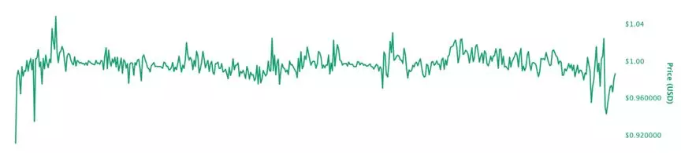

*图片来源：CoinMarketCap*

和其他稳定币不一样的是，Dai是通过超额抵押加密数字货币，从而获得价值。USDT、TrueUSD 和 GUSD 这一类的中心化稳定币每发行1美元的代币背后都存在1美元的法币作为储备，而1 Dai背后是以超出1美元的数字资产作为储备。

与USDT、TrueUSD等不同的是，Dai的运行机制是公开透明的，这也是 Dai的优势之一。不仅 Dai本身透明，换取 Dai的抵押物以太坊的价值波动和数量也一样透明，对外公开可见。

**MKR**

MKR 是整个 MakerDAO 体系中的权益型和管理型代币。

**-权益：**在用户赎回抵押的以太坊时，需要支付 MKR 作为稳定费，这种情况下MKR 会被销毁。随着使用Dai的人越来越多，稳定费也会越来越多，销毁的MKR也就越来越多，MKR也就越来越值钱。从这个意义上讲，可以把MKR看作一个通缩体系，MKR的持有者可以从Dai的广泛使用中获取收益。

有一种情况会导致系统增发 MKR：如果抵押物价格短时间内暴跌，下跌至清算比例之下，抵押资产无法支撑 Dai的流通量时，系统将会没收资产并进行拍卖，以偿还之前借出的 Dai（对于系统而言，每发行一枚 Dai就意味着负债一枚 Dai）。

系统开始增发 MKR ，并售卖 MKR 购买 Dai。而后，系统以公开竞卖的方式出售抵押资产，并用筹集的 Dai用于回购和销毁 MKR。

在这种情况下，MKR的持币者成为了最后系统的兜底者。MKR的持有者享受系统成长的收益，同时也要承担系统崩溃的风险。

**-管理：**MKR 的持有者可以参与增加新的抵押债仓种类、修改已有抵押债仓种类、修改敏感参数、修改目标价变化率、选择可信任的预言机、调整喂价敏感度和选择全局清算者七个风险系统行为投票。同时，MKR 的持有者还可以参与修改 Dai稳定币系统中抵押债仓（CDP）中的四个风险参数：债务上限、清算比例、稳定费用和罚金比例。

可以说，MKR的持有者们掌控着系统的运行。那么MKR又是如何在系统中进行分配的呢？

MKR 目前总量为100万枚，61%的数量在市场上流通，39%分配给基金会，15%分配给核心团队。MKR 的分配机制不明确，也并未进行 ICO。目前，持仓量排名前10名持有总量的73.67%，排名前25名持有总量的81.85%。其中持有量排名第四的为 投资机构a16z 。

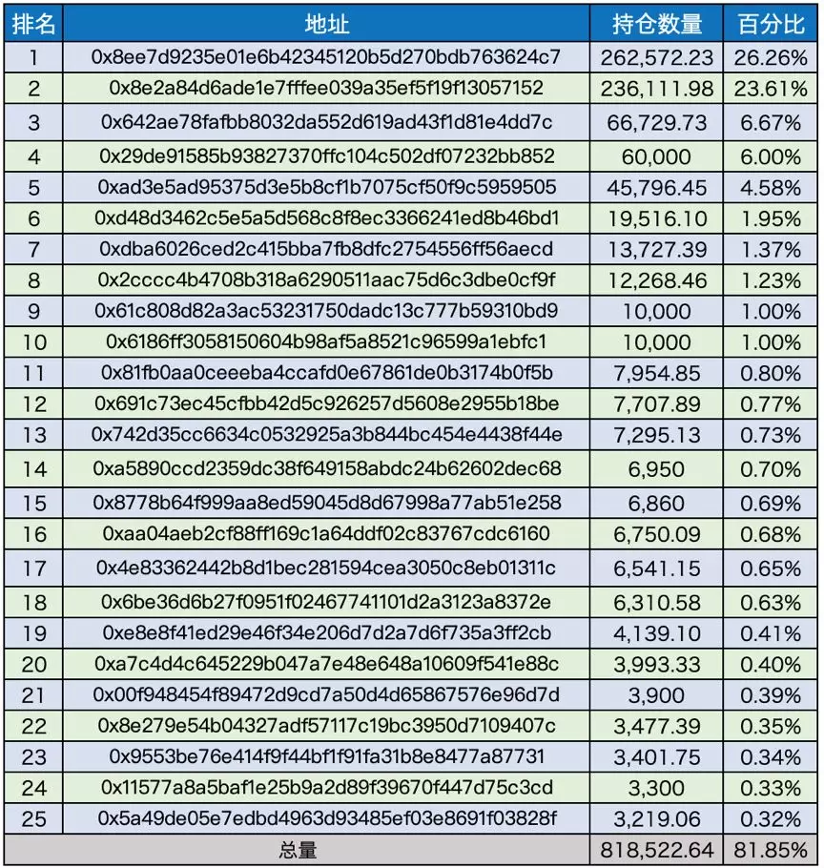

**02**

**MakerDAO的运作机制**

在了解了两个币种之后，让我们看一下整个体系是怎么运转的。碳链价值制作了一张图，以便于读者们更清晰地理解这个流程：

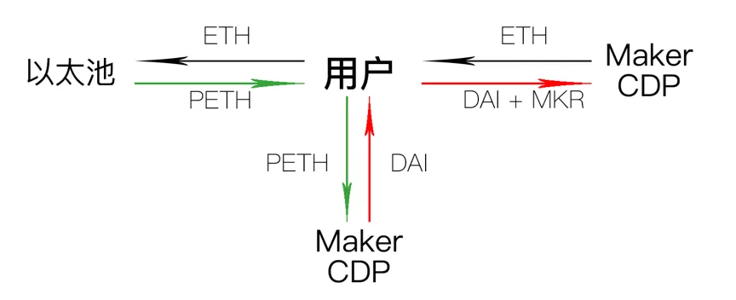

质押 ETH 换取 Dai：首先，用户将自己手上持有的 ETH 打入以太池中，获得 PETH 。之后将 PETH 打入 Maker 智能合约 CDP（Collateralized Debt Positions，抵押债仓）中获得 Dai。

取回 ETH：用户将 Dai+系统的稳定费（稳定费需以 MKR来支付） 打入 Maker 智能合约 CDP 取回ETH。

**整个体统中，最关键的是如何保证 Dai 的价格和美元保持在一个稳定的范围内。MakerDAO 设计了目标价格变化率反馈机制（TRFM）：**当 Dai价格低于1美元时，CDP 的债务比例将会降低。这就意味着抵押相同数量的 ETH（假设ETH价格不变） 获得的 Dai将会变少，减少市场上 Dai的供应，同时增加稳定费，提高获得 Dai的成本，从而抑制Dai价格的下降。

最近三个月内，MakerDAO接连6次提高了系统的稳定费，其原因就在于此。由于市场回暖，以太坊价格开始上升，而抵押以太坊借DAI相当于一个杠杆的，人们可以用借来的Dai买入更多的以太坊，从而获利。在这种情况下，系统抵押生成了许多的Dai，而这些DAI并没有像USDT那样，被当作稳定币来使用，而是被持有者们卖出，换得更多的数字资产。在这种情况下，Dai对美元的价值就不能保持稳定，会一路下降。这是MkaerDAO提升稳定币费率的背景。

当稳定币费率提升后，抵押以太坊获取DAI的成本变高了，如此一来，人们抵押以太坊换取Dai的意愿就会降低，从而抑制供应量大幅增长，以此起到抑制币价下跌的功用。

反之，若Dai价格高于1美元时，CDP 的债务比例将会提高，相同 ETH 能换更多的 Dai，Dai的供应量增加，使得市场需求减少，价格下跌。

**假设抵押物在短时间内暴涨暴跌会产生何种影响？**

暴涨不会摧毁这个系统，反而会导致系统使用人数增加，使越来越多人抵押 ETH 换成 Dai再购入 ETH 。同时，ETH 长期的涨幅会导致 Dai 供大于求，所以价格长期在1美元之下，这也是为何从2月份以来，稳定费从0.5%增加到1%，然后1.5%，3.5%，7.5%，到现在的14.5%。如果 ETH 继续向上涨，稳定费可能还会进一步增加。

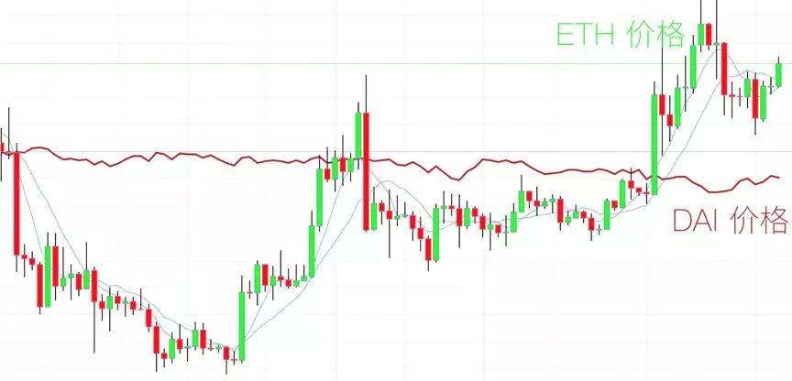

一旦发生暴跌呢？首先，Dai背后的抵押是超额抵押，这意味着你抵押100美元的 ETH 可能只能拿到价值 60美元的 Dai ，这中间就形成了一个缓冲垫。系统规定在 ETH 跌到80美元时，得抵押更多的 ETH 或者进行清算，清算的话抵押者还需要交一笔罚款，**这笔罚款会返还到PETH池内，销毁PETH。**

如果持币者没有及时补充仓位，他们就需要交上这笔罚款。然而，就算交上罚款，也比直接令系统清算划算，所以大部分抵押者会交罚款赎回 ETH。**因为存在不及时看盘的用户，也就滋生专门盯着清算的合约进行套利的群体。**如果跌破60美元呢，这可能引发全局清算，抵押债仓的操作和创建将被禁止，Dai和 CDP 的持有者将会得到可兑换的资产净值。

从2017年低至今，ETH 的价格也发生过暴涨暴跌，但是 MakerDAO 系统并未收到影响，足以说明现阶段的还是一个健康的质押借贷市场。

在整个系统中，目前（2019年第一季度）最赚钱的是 MKR 的持有者，在此之前是 PETH 的持有方，这是因为清算者的罚金高达13%，并且罚金会用作购买和销毁 PETH，提高 PETH 可兑换 ETH 的比例。而现在之所以MKR的持有者赚钱，是因为Dai的稳定费不断提高，MKR的销毁量越来越多的缘故。

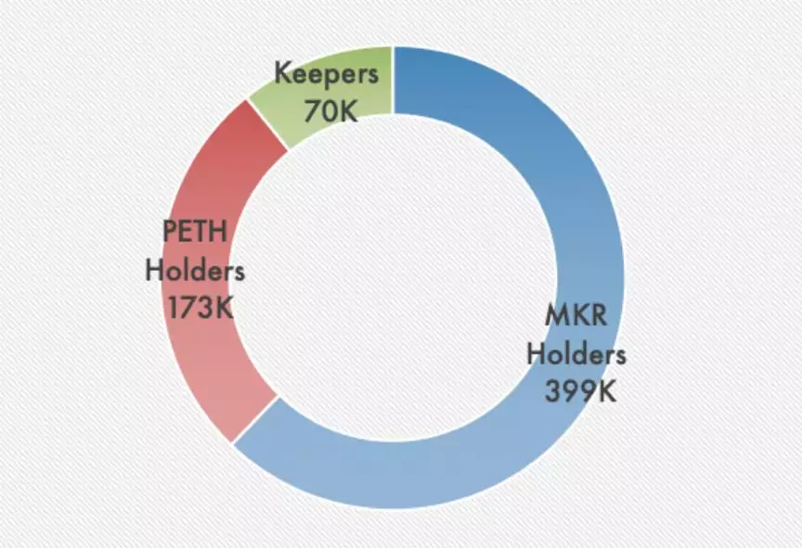

*图片来源：Marc-André Dumas*

**03**

**MakerDAO现状**

**谁在持有MKR？**

由于MKR代笔持有者对整个系统的治理重要至极，因此我们需要来看看谁正在持有MKR。

MakerDAO 一共经历了两轮融资：第一轮融资的领投方为 Andreessen Horowitz 和 Polychain Capital，其他投资方包括Distributed Capital Partners、Scanate、FBG Capital、Wyre Capital、Walden Bridge Capital、1confirmation，一共八名投资者，融资金额1,200万美元，该轮融资在 Dai 上线前几日完成；第二轮融资为 Andreessen Horowitz 旗下的数字货币风投 a16z 单独投资1,500万美元。该轮融资 a16z 获得了 MakerDAO 的另一个代币 MKR 总量的6%，一共60,000枚。

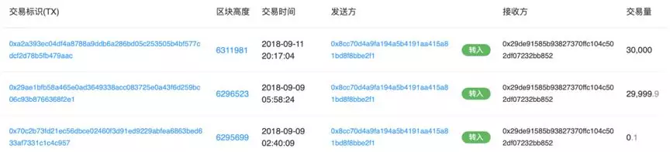

目前团队主要成员有29名，CEO 为创始人 Rune Christensen。

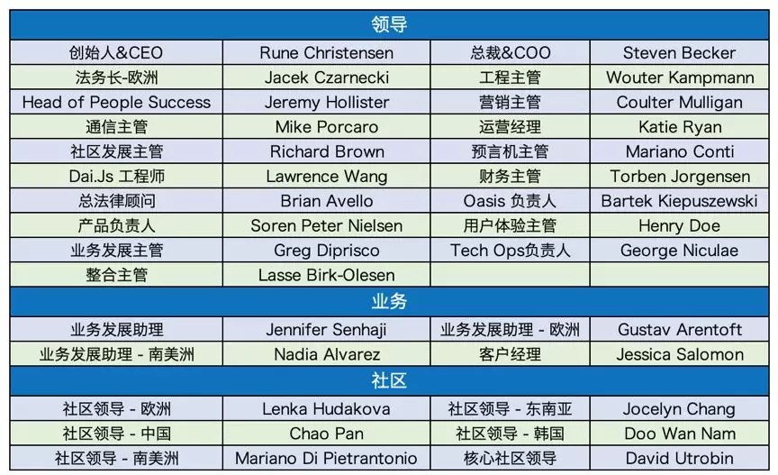

**MakerDAO占有着DeFi市场多大的份额？**

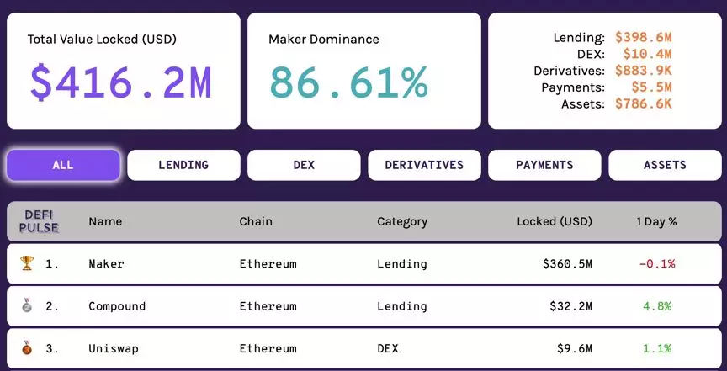

*图片来源：defipulse*

DeFi的发展日益引起人们的关注。如果我们认为DeFi将有一个明亮的未来，那么MakerDAO无异于这个伟大领域的独角兽，就例如矿圈里的比特大陆。

根据 DEFI PULSE 的数据显示，截至目前，MakerDAO 项目一共锁定了3.986亿美元，锁定的金额占整个 DeFi 生态的86.61%。

**MakerDAO系统目前有多稳固？**

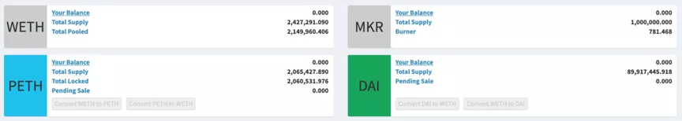

通过 Dai浏览器，可以看到整个系统里一共锁了206万个 PETH，销毁了781个 MKR，产生了8,992万个 Dai。

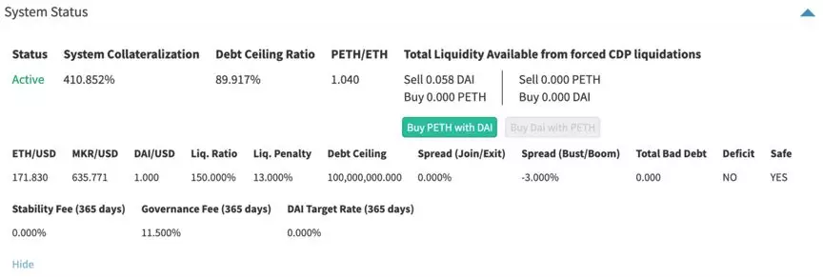

目前市场总体抵押率为410.852%，远高于150%的最低清算率，期内不存在系统性清算风险。债务上限比率为89.917%，PETH 兑 ETH 存在小幅度溢价。

<https://www.coinvoice.cn/articles/4266>